Année Universitaire : 2024-2025
LEEA1

Série N°1: Systèmes de numération et codage

Exercice 1: Numération

- Exprimer en base (2), base (8), base (4) puis en base (16) les nombres suivants :
  - (125)10
  - (38,125)10
  - (209)10
- Convertir en base binaire les nombres suivants :
  - (F3A5) 16
  - (15C, 38) 16
  - (57)8
  - (27,475)8
- Exprimer en base octale puis hexadécimales les nombres binaires suivants :
  - (10111) 2
  - (0,1011) 2
  - (101,100111011) 2
- Convertir en décimal les nombres suivants :
  - (10111101) 2
  - (1 ,01001) 2
  - (16,4) 8
  - (EEA, C) 16
- Compléter le tableau de conversion suivant :

Décimal | Binaire | Octal | Hexadécimal
222 | ……… | ……… | ………
……… | 101010101 | ……… | ………
……… | ……… | 215 | ………
……… | ……… | ……… | 9B

- Convertissez les nombres hexadécimaux suivants en base 10 :

  - 1A
  - 2F8
  - D6C
- Convertissez les nombres hexadécimaux suivants en binaire :
  - 4F
  - 8C3
  - A1E

Exercice 2: Opérations arithmétiques

- Réaliser les opérations arithmétiques suivantes en base binaire :
  - 1110010(2) + 1101101(2)
  - 11101000(2) + 11110111(2)
  - 11011011(2) – 01101010(2)
  - 01101011(2) – 11011011(2)
  - 10110(2) ×101(2)
  - 11011(2) : 101(2)
  - 37(8) + 24(8)
  - 227(16) -114(16)
- Réaliser les opérations arithmétiques suivantes:
  - 331(4) - 123(4)
  - 243(8) + 218(8)
  - 213(8) -167(8)
  - DDA9(16) +3ACE (16)
  - B861(16) - CEF (16)
  - 58(16) +34(16)
  - 3AF(16) +43C(16)
  - CAFE(16) +CAFE(16)
  - 5BFE(16)-3ACE (16)

Exercice 3: Code BCD

- Coder en BCD les nombres suivants :
  - 123(10)
  - 654 (10)
  - 33,25 (10)
  - 24(10)

  - 98(10)

  - 175(10)
- Faites les opérations arithmétiques suivants en code BCD :
  - 0111 0101 + 0101 0110
  - 123(10) + 147(10)
  - 118(10) + 259 (10)

Exercice 4: Code Gray

- Coder en Gray les nombres binaires suivants :
  - 101(2)
  - 1101(2)
  - 10011(2)
  - 10110(2)
  - 11011(2)
- Exprimer en binaire ces nombres codés en Gray :
  - 110101(Gray)
  - 1011(Gray)

  - 1110010(Gray)
  - 11101(Gray)
  - 10110(Gray)

Exercice 5 : Complément à 2

- Crocher la bonne réponse : Un nombre X signé sur 8 bits vérifie :
- 2⁷ ≤ X< 2⁷ ; - 2⁷ ≤ X< 2⁷-1; - 2⁸ ≤ X< 2⁸ ; - 2⁸ ≤ X< 2⁸-1
- Ecrire avec la notation complément à 2, les nombres signés ci-dessous sur 8 bits.
: -115, -18,-49,-3, -79,-100.
- Effectuer les opérations arithmétiques ci-dessous avec la notation complément à 2 sur 8 bits.
+115-3 ; -100+79 ; -49-3.

Exercice 6 : Code ASCII

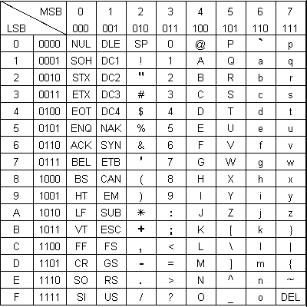
- Convertissez les nombres suivants en code ASCII en s’aidant par la table des codes de caractères ASCII.
  - "A"
  - "Z"
  - "7"
  - "BRAVO"
  - "bac"

Exercice 7 : Code à barre

Un client entre à carrefour et choisit acheter un produit dont les chiffres ayant un code à barres donné par la figure suivante :
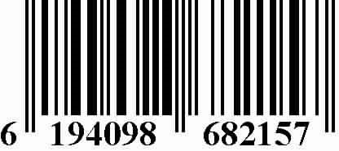

- Indiquer le pays de provenance de ce produit en utilisant la liste des codes à barre internationaux dans l’annexe.
- Indiquer les différentes parties de ce code à barre.
- Quel est le motif correspondant à ce code à barre.
- Vérifier la clé de contrôle.
- On considère la figure suivante :
  - Mettre en place chaque chiffre de code à barre.
  - Donner le jeu de chaque chiffre.
  - Coder chaque chiffre sur 7 bits.
  - Colorer en noir les barres ayant la valeur 1 logique.
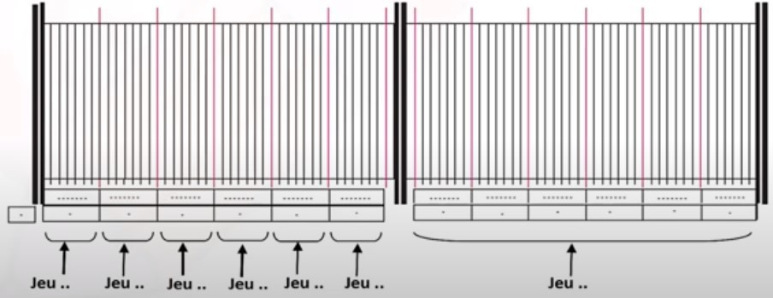

Annexe

Liste des codes à barre internationaux
